

Proposta Comercial
${companyInfo.unitName}, ${formattedDate}

À: ${customer.commercialName}
A/C: _______________

Em atendimento à solicitação de orçamento, a Caelum encaminha a seguinte documentação:

- Informações da empresa;
- Investimento;
3. Dados;
4. Conteúdo detalhado.

Contato Comercial: ${owner.ownerName}
${companyInfo.unitEmail}
${companyInfo.unitTelephone}
Sobre Nós

A Caelum possui mais de dez anos de experiência em treinamentos de Java e suas diversas ramificações.
Com uma equipe altamente qualificada, que desenvolve e participa do ambiente da Caelum, entregamos cursos totalmente compatíveis com as necessidades do mercado.
Além disso, hoje a empresa também é especializada em .NET, Agile, Web Design, UX, NodeJS e Mobile, modalidades que vêm sendo desenvolvidas e aprimoradas através de treinamentos in company.
*Foto: Instrutor Matheus Brandino em turma In Company

Por que treinar sua equipe na Caelum?
 | Treinamentos focados na prática  Os treinamentos são focados na aplicação prática e são contextualizados com exemplos reais enfrentados pelos profissionais no cotidiano das empresas.
 | Aprendizado de alta qualidade  Os nossos instrutores usam metodologias e apostilas próprias da Caelum, e trazem conteúdos atualizados constantemente e aderentes às necessidades do mercado.
 | Foco em resultados  Treinamos as pessoas para trabalharem de forma ágil, eficiente e colaborativa, trazendo resultados para o seu negócio.
 | Cursos presenciais o ano todo  Os cursos estão disponíveis em diversos horários e com turmas ao longo do ano para atender às necessidades da sua empresa.
 | Mais flexibilidade  A sua empresa pode optar por cursos In Company, ou em nossas salas de aula, e assim capacitar quantos colaboradores precisar.
 | Sua equipe é protagonista  Desde o primeiro minuto de aula incentivamos a participação dos alunos, contribuindo com situações, cenários e discussões do mais alto nível.

Investimento
Período: |  | (Hora Aula – Equivalente a 50 minutos)
Data:
Local:
Validade: | Proposta válida por 30 dias

Cursos na Caelum |  | Carga Horária | Valor por participante
WD-01 | Lógica de Programação com JavaScript | 32 horas aula | R$ 1.790,00
JS-12 | Fundamentos para desenvolver com JavaScript Moderno | 32 horas aula | R$ 2.190,00
WD-43 | Desenvolvimento Web com HTML, CSS e JavaScript | 40 horas aula | R$ 2.690,00
WD-47 | JavaScript Moderno e os fundamentos para construção de Web Apps | 32 horas aula | R$ 2.190,00
JS-45 | Angular para Web Apps | 40 horas aula | R$ 2.490,00
JS-46 | React e Redux para construção de Web Apps | 32 horas aula | R$ 2.190,00
PM-83 | Gerenciamento ágil de projetos de Software com Scrum | 20 horas aula | R$ 1.990,00
FJ-11 | Java e Orientação a Objetos | 40 horas aula | R$ 2.290,00
FJ-21 | Java para Desenvolvimento Web | 40 horas aula | R$ 2.490,00
FJ-22 | Desenvolvendo na Prática com Spring e Testes | 32 horas aula | R$ 2.190,00
FJ-25 | Persistência com JPA, Hibernate e EJB lite | 40 horas aula | R$ 2.690,00
FJ-27 | Spring Framework | 40 horas aula | R$ 2.690,00
FJ-36 | SOA na prática: Integração com Web Services e Mensageria | 40 horas aula | R$ 2.790,00
FJ-91 | Arquitetura e Design de Projetos Java | 40 horas aula | R$ 2.990,00
FJ-38 | Praticas de Design e Arquitetura para aplicações Java | 32 horas aula | R$ 2.190,00
SE-39 | Segurança em Aplicações Web | 32 horas aula | R$ 2.190,00
JS-56 | React Native e JavaScript para Construção de Apps Mobile Nativas | 32 horas aula | R$ 2.190,00
FJ-57 | Desenvolvimento Móvel com Google Android | 40 horas aula | R$ 2.790,00
FJ-59 | Técnicas de Desenvolvimento Android avançado | 32 horas aula | R$ 2.190,00
IP-67 | Desenvolvimento Móvel com iOS | 40 horas aula | R$ 2.890,00
PY-14 | Python e Orientação a Objetos | 32 horas aula | R$ 2.290,00
FJ-19 | Preparatório para a Certificação de Programador Java | 40 horas aula | R$ 2.690,00
FN-13 | C# e Orientação a Objetos | 40 horas aula | R$ 2.390,00
FN-23 | Web com ASP.NET MVC Core e Persistência com Entity Framework Core | 40 horas aula | R$ 2.490,00
WD-41 | UX e Usabilidade aplicados em Mobile e Web | 40 horas aula | R$ 2.890,00
FP-73 | Desenvolvimento Web com PHP com MySQL | 40 horas aula | R$ 2.690,00
JS-35 | Aplicações Web em JavaScript com Node.JS e Express | 20 horas aula | R$ 1.490,00

Turmas In Company |  | Carga Horária | Valor por Turma
 |  | XX horas aula
*Máximo de 15 alunos por turma.
*Incluso custos extras como: passagens, hospedagem, alimentação e translado do instrutor
Pré-requisito:
infraestrutura necessária:
Instalado nos computadores:
Dados
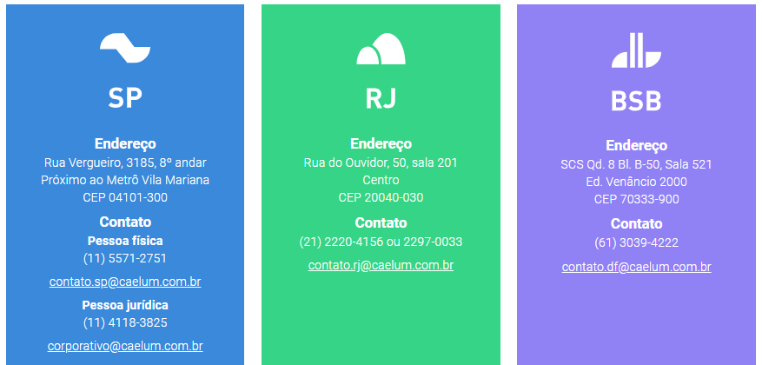
CNPJ: 05.555.382/0001-33 | CNPJ: 05.555.382/0002-14 | CNPJ: 05.555.382/0003-03

Conteúdo Detalhado
[#list courses as course]
Curso: ${course.name} - ${course.workload} hora/aula

[#list course.summary as item]
${item_index+1} - ${item.title}
[#list item.contents as content]
- ${content}
[/#list]
[/#list]

[/#list]

